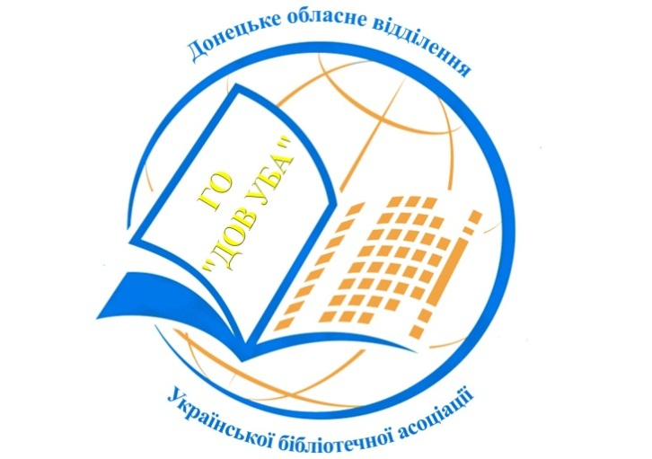

Результати обласного конкурсу «Краща бібліотека року - 2018»
Журі обласного конкурсу «Краща бібліотека року - 2018» в складі:
- Бошко Людмила Сергіївна, заступник директора по роботі з дітьми м Слов'янська;
- Вірко Надія Геннадіївна, завідувач відділом обслуговування ДЦБ ім. О. Пушкіна м Краматорська;
- Желтова Світлана Миколаївна, провідний бібліограф Дружківської ЦБС;
- Кириленко Тетяна Миколаївна, завідувач організаційно-методичного відділу ЦМПБ р Краматорська;
- Кравченко Ірина Григорівна, завідувач відділом обслуговування ЦМПБ м. Лиман;
- Мельник Людмила Михайлівна, заступник директора з основної діяльності ЦМПБ м. Краматорська;
- Хіміч Ольга Вікторівна, завідувач відділом обслуговування ЦМПБ м. Краматорська
18 вересня 2018 розглянуло і оцінило 22 творчі роботи від бібліотек Донецької області.
Згідно критеріїв оцінки конкурсних робіт прийнято рішення визначити тільки перші місця по кожній з категорій бібліотек (А і Б) по кожній з номінацій.
Місця розподілені таким чином:
Бібліотеки категорії А:
Номінація «Бібліотечна простір - від традицій до інновацій»
- Бібліотека-філія для дітей м Костянтинівка - 302 бали;
Номінація «Бібліотека. Громада. Соціальне партнерство»
- Центральна міська бібліотека м Добропілля - 345 балів;
Бібліотеки категорії Б:
Номінація «Бібліотечна простір - від традицій до інновацій»
- Ялтинська селищна бібліотека Мангушський району - 256 балів;
Номінація «Бібліотека. Громада. Соціальне партнерство»
- Новоолександрівська сільська бібліотека-філія Олександрівської РЦБС- 283 бали.
Президія ГО «ДОО УБА» визначає розмір призового фонду і здійснює нагородження переможців.
Грамоти переможцям Конкурсу, Дипломи для Волноваської, Мангушської і Слов'янської РЦБС за активну участь структурних підрозділів в Конкурсі, окремі грамоти для учасників Конкурсу будуть вручені в листопаді місяці на семінарі-нараді в листопаді 2018 року.
Дата проведення семінару буде повідомлена додатково.
Вітаємо усіх учасників Конкурсу «Краща бібліотека року - 2018»!

